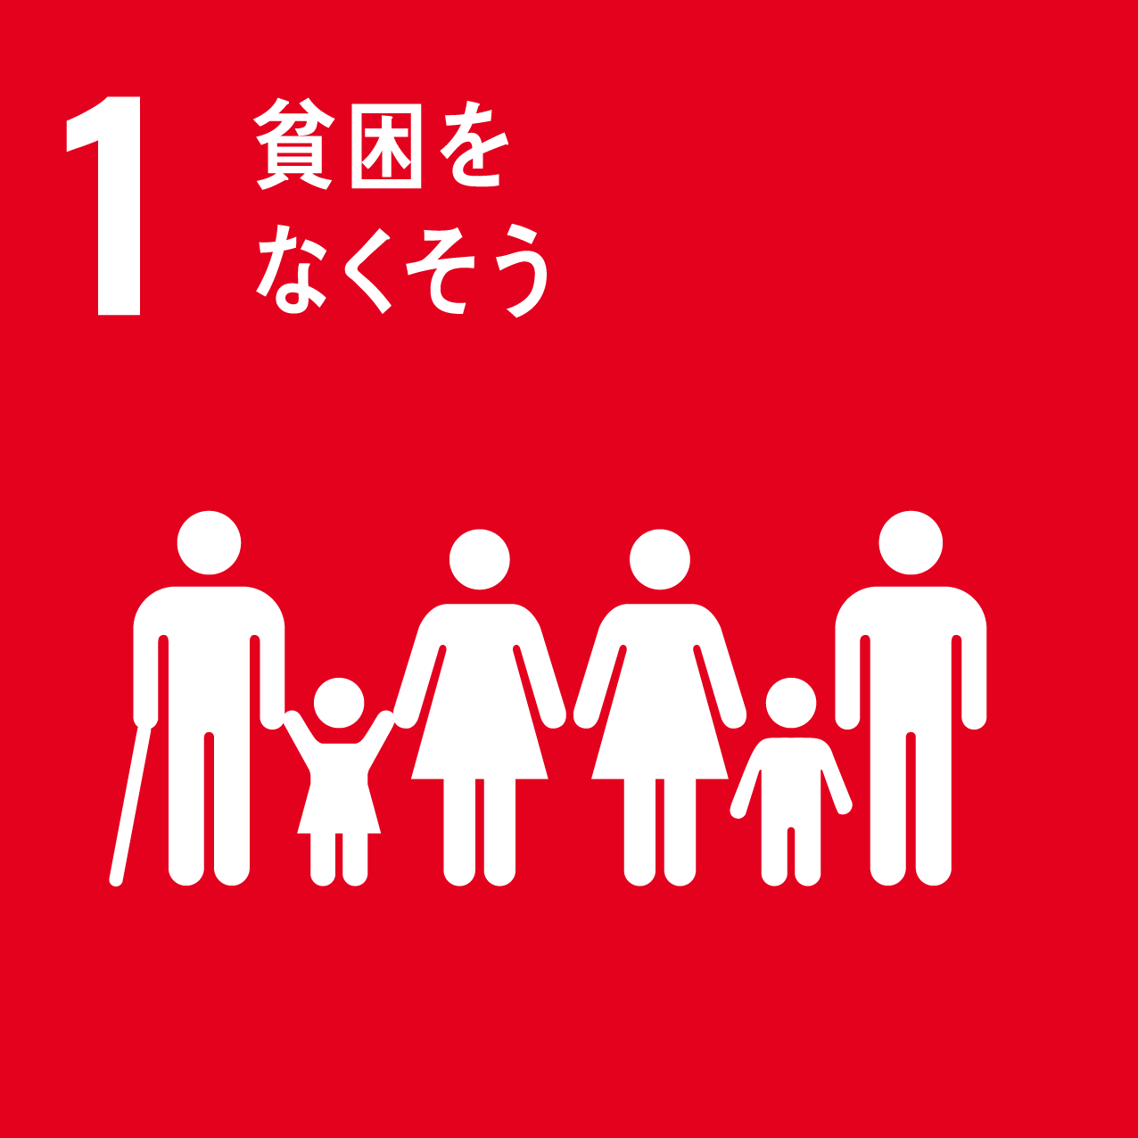
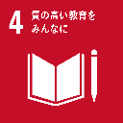
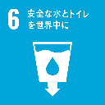
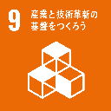
99999

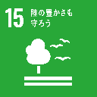
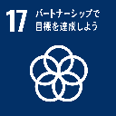

講演番号（Arial，18pt）
後日公開のプログラムでご確認頂き，講演者各自で入力して下さい．
受付番号ではありません．
提出時はこの注意事項は削除して下さい．
学生員卒業研究発表講演会 予稿集原稿の見本

A Sample of Manuscript of Submitted Paper to JSME Kansai Student Branch Conference
関連するSDGsのマークを入れるという新しい取り組みを昨期から始めました．ご賛同頂ける講演者は，17の国際目標のうち最もご発表の内容に関連が深い目標のロゴ（複数でも可）を選択し，右上に掲載して下さい．
※提出時は，関連するSDGsマーク以外のロゴマークと，この注意書きを削除して下さい．

学 ○田中 一郎 (阪神大) 正 鈴木 次郎 (京滋重工)
正 山田 三郎 (京阪大)

1 緒 言
これは，日本機械学会関西学生会学生員卒業研究発表講演会における予稿集原稿の見本です．以下の形式で，A4用紙1ページ，ファイルサイズは5MB以内で作成してください．2枚以上の原稿は受け付けません．また，提出期限を厳守してください．

2 執筆方法
2･1 予稿集原稿の形式
(1) 用紙，マージン
・A4判で上下各20mm，左右15mmの空白をとってください．
・フッター（講演会名，開催日，会場）は編集・削除をしないでください．
(2) 表題（邦文および英文），氏名，学校名，勤務先（邦文）
・中央に配列してください．
・表題は12ポイント以上の文字を使用し，第1行目中央に邦文・英文の順にお書きください．
・氏名の右には所属を丸かっこで囲んで略記し，左には会員資格を正・学のように書き添えてください．連名の場合には講演発表者の前に○印をつけてください．
・卒研発表講演会予稿集原稿では，表題のみを邦文および英文併記してください．
(3) 本 文
・(2)を記述した後に，1行空けて本文を書き始めます．
・文章は2段組とし，コラム間隔を約10mmとしてください．
・文字は9ポイント程度の大きさとしてください．
・行間隔は14ポイント程度としてください．
(4) 図表，写真
・図表のタイトルならびに説明は英文（図表内を含む）で記載してください（例を参照）．
・図表は縮小しすぎると文字が読めなくなります．ご注意ください．
・カラーの図表，写真も可です．
(5) 文 献
・本文中の引用箇所には，文章の右肩に小括弧を付した番号¹⁾ を記入し原著文献を明記してください．文献は末尾にまとめてください．
(6) その他
・原稿に不備がある場合には書き直しをお願いすることがあります．書き直しを依頼された原稿が所定の期日までに再提出されない場合，発表が取り消されたものとして取り扱います．
・予稿集原稿の著作権は，著者自身に帰属するものとし，日本機械学会として著作権の譲渡は求めません．

2･2 原稿提出締切
2024年1月31日(水）（厳守）

2･3 原稿提出方法
講演会ホームページにアクセスし，PDFファイルに変換した電子ファイルをアップロードしてください．（セキュリティーはかけないようにお願いいたします）．作成したPDFファイルについては，できる限り，複数のPC上で文字化け等が発生しないか確認の上，ご提出ください．図の解像度などもご確認ください．
※講演発表者は日本機械学会学生員に限ります．
※講演原稿提出には「事前参加登録」が必要となります．
※予稿集の発行日は 2024年3月7日(木) です．
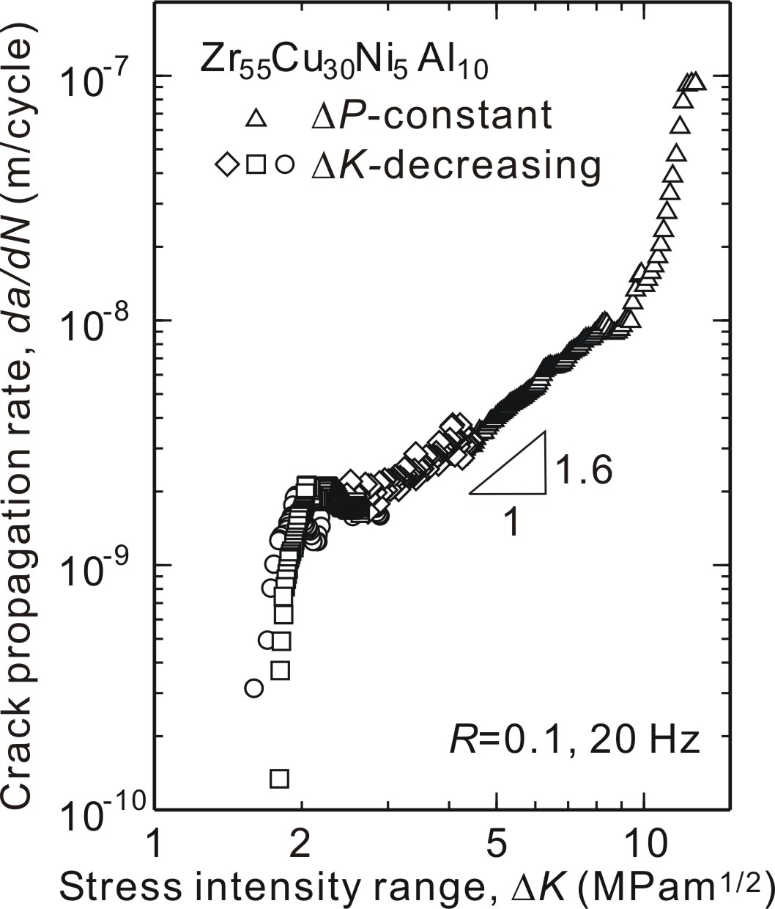

Fig. 1. Crack propagation behavior.

